实验二：静态路由实验

学号：202441401037 姓名：王家伟
班级：医学信息工程2024级 周次：第三周

学习目标：
- 建立网络拓扑
- IP 地址规划
- 路由器管理的基本命令
- PC机接口配置
- 测试网络

实验步骤：
- 根据拓扑图，连接拓扑结构
- IP地址规划
- 确定接口地址和主机地址
- 配置路由器和PC机
- 测试网络并截图

参考资料：路由器基本命令

网络规划与接口配置

实验资料：
参考拓扑图：
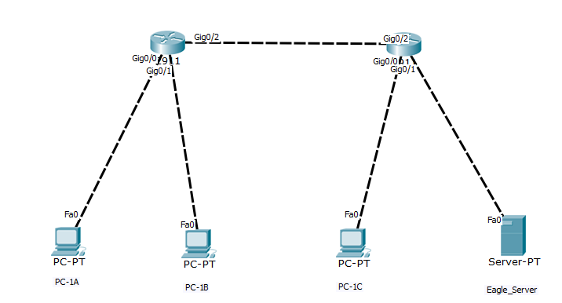
拓扑示意图
任务1：按照示意图，在PT上构建拓扑图
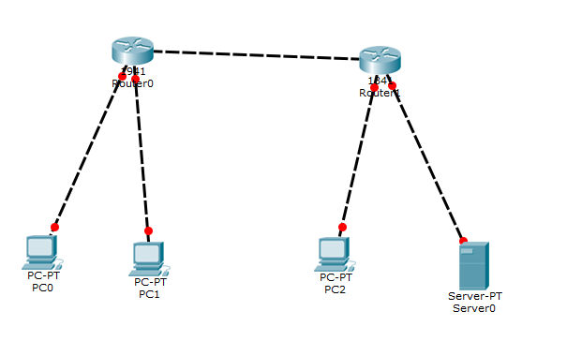
任务2：创建并分配编址方案
您需要使用 16.168.*.0 /24 地址空间进行地址规划。总共需要5个网络；按照有效使用地址空间所需主机数目递减的顺序分配网络。按照下表创建有效的编址方案：
LAN：
子网编号 | 主机名 | 接口 | 主机数目
子网1 | R1 | G0/0 | 24
子网2 | R1 | G0/1 | 16
子网3 | R2 | G0/0 | 18
子网4 | R2 | G0/1 | 20
WAN:
子网编号 | WAN 链路 | 要分配的地址 | 主机数目
互联1 | R1（G0/2）-R2(G0/2) | R1-第一个主机地址 | 2
根据要求填写IP地址规划表
地址规划表
子网编号 | 子网描述 | 所需主机地址数量 | 子网可用IP地址数量 | 网络号 | 掩码 | 广播地址 | 网关地址
1 | 与R1直连 | 24 | 30 | 16.168.37.0 | 255.255.255.224 | 16.168.37.31 | 16.168.37.30/27
4 | 于R2直连 | 20 | 30 | 16.168.37.32 | 255.255.255.224 | 16.168.37.63 | 16.168.37.62/27
3 | 于R2直连 | 18 | 30 | 16.168.37.64 | 255.255.255.224 | 16.168.37.95 | 16.168.37.94/27
2 | 于R1直连 | 16 | 30 | 16.168.37.96 | 255.255.255.224 | 16.168.37.127 | 16.168.37.126/27
5 | 互联 | 2 | 2 | 16.168.37.128 | 255.255.255.252 | 16.168.37.131 | 16.168.37.130/252

按照以下规则分配 IP 地址,并填写在后面的地址分配表中。
- PC 使用子网中的第一个主机地址。
- 服务器使用其子网中的倒数第二个可用主机地址。
- 路由器上的所有FastEthernet端口使用所分配的子网的最后一个可用主机地址。
- R1-R2 链路使用第五个子网，其中 R1 互连接口使用第一个可用的地址，R2 互连接口使用最后一个可用的地址。
填写接口地址分配表：
设备 | 接口 | IP 地址 | 子网掩码 | 默认网关
R1 | G0/0 | 16.168.37.30 | 255.255.255.224 | 不适用
R1 | G0/1 | 16.168.37.126 | 255.255.255.224 | 不适用
R1 | G0/2 | 16.168.37.129 | 255.255.255.252 | 不适用
R2 | G0/0 | 16.168.37.94 | 255.255.255.224 | 不适用
R2 | G0/1 | 16.168.37.62 | 255.255.255.224 | 不适用
R2 | G0/2 | 16.168.37.130 | 255.255.255.252 | 不适用
PC-1A | NIC | 16.168.37.1 | 255.255.255.224
PC-1B | NIC | 16.168.37.97 | 255.255.255.224
PC-1C | NIC | 16.168.37.65 | 255.255.255.224
Eagle_Server | NIC | 16.168.37.61 | 255.255.255.224

任务3：在拓扑图上标注网段，设备地址，接口地址，并截图
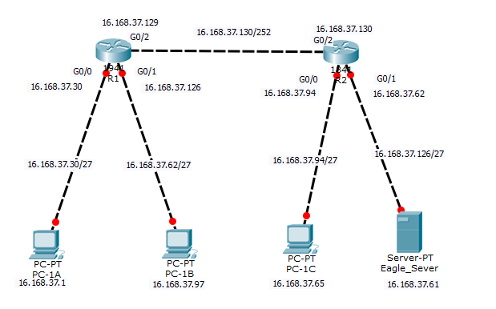
任务4：接口配置
- 按照上述编址方案执行 R1、R2 路由器、PC 以及服务器的接口配置。

任务5：填写路由表，查看路由器的配置

路由表
路由器 | 目的网络 | 送出接口 | 下一跳
R1 | 16.168.37.1 | 16.168.37.30 | \
R1 | 16.168.37.97 | 16.168.37.126 | \
R1 | 16.168.37.65 | 16.168.37.129 | R2
R1 | 16.168.37.61 | 16.168.37.129 | R2
R1 | 16.168.37.130 | 16.168.37.129 | \
R2 | 16.168.37.1 | 16.168.37.130 | R1
R2 | 16.168.37.97 | 16.168.37.130 | R1
R2 | 16.168.37.65 | 16.168.37.94 | \
R2 | 16.168.37.61 | 16.168.37.62 | \
R2 | 16.168.37.129 | 16.168.37.130 | \

任务 6：测试连通性
确保所有 PC 都能 ping 其网关、其它 PC 和服务器。

- 测试结果(截图)
PC1A与网关 PING测试联通性截图
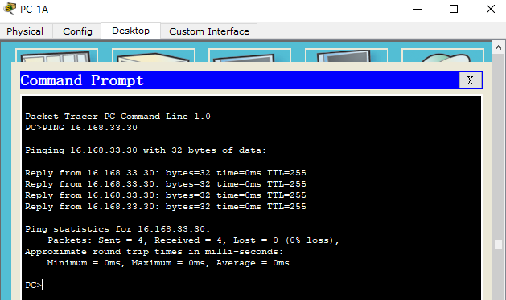
PC1A与网关 PING测试联通性截图
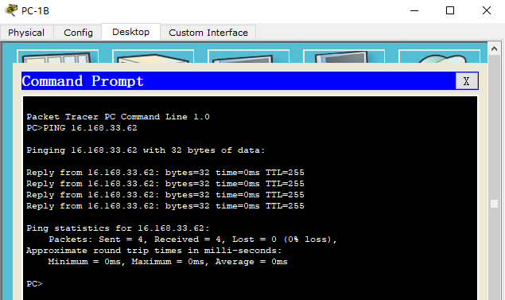

PC1B与网关 PING测试联通性截图
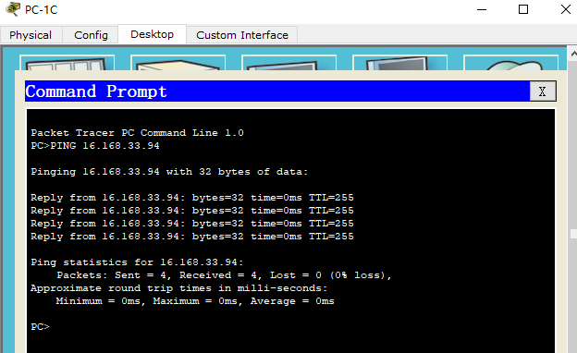

PC1A与PC1B PING测试联通性截图
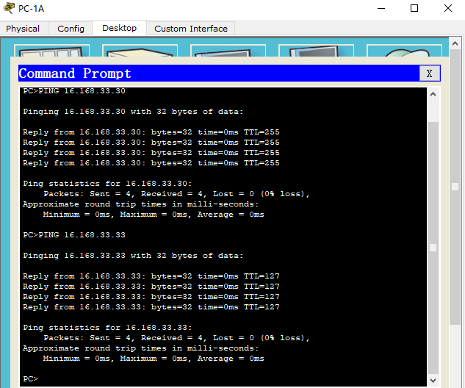
PC1A与PC1C PING测试联通性截图
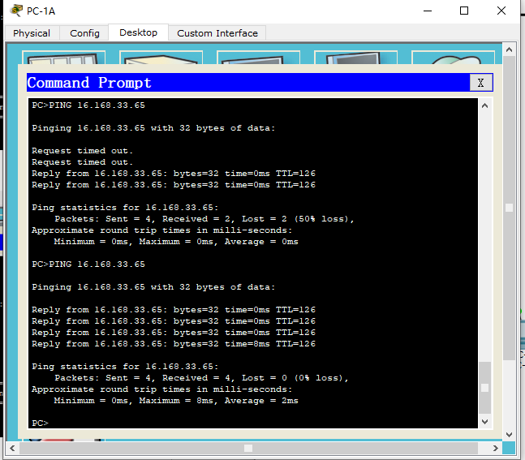
PC1B与PC1C PING测试联通性截图
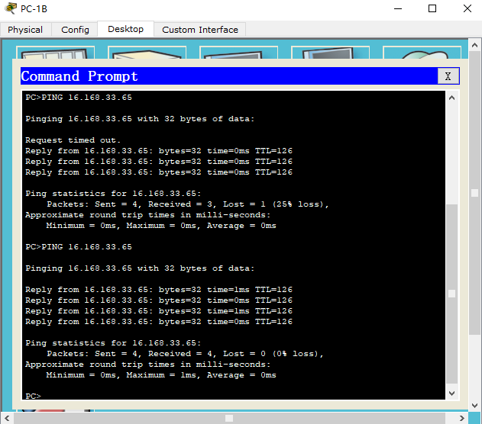
PC1A与服务器间 ping测试联通性截图
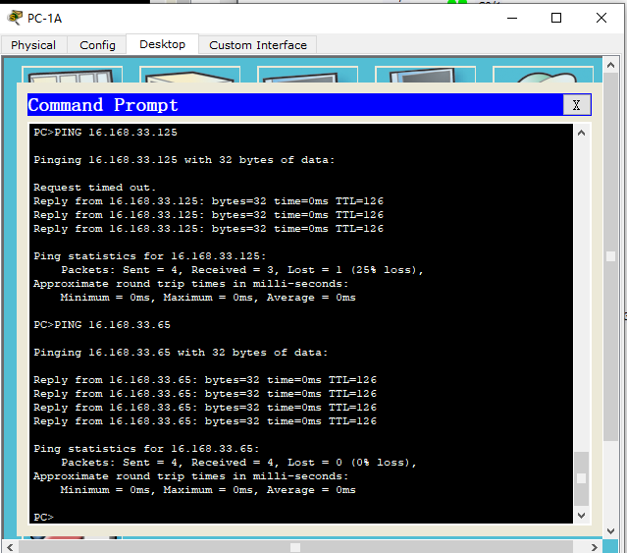

3分别在 R1、R2 路由器查看当前路由表，并截图（截图要能显示接口地址）
